«Койдiн»  сикт овмöдчöминса  Сöвет |  |  | 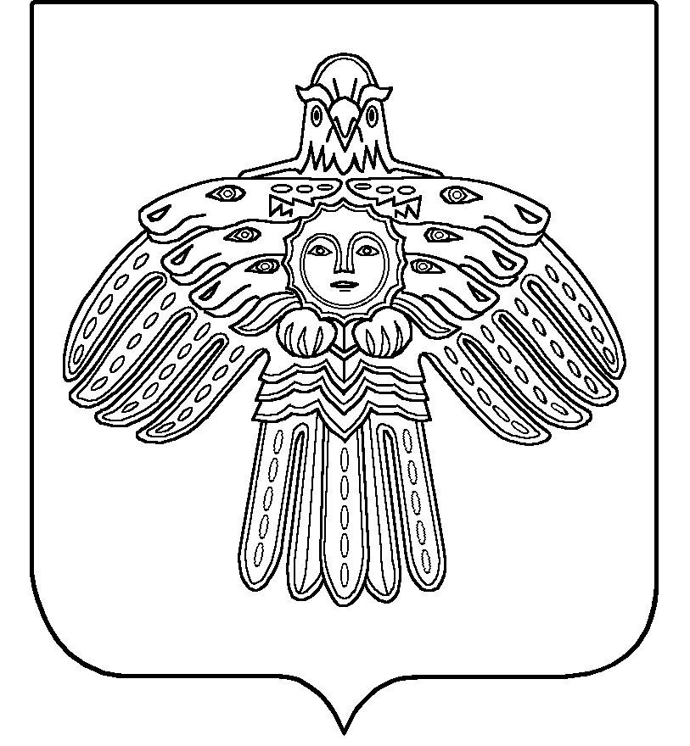 | Совет  сельского поселения  «Койдин»

РЕШЕНИЕ

ПОМШУÖМ

от | 28 февраля | 2020 г. | № |  | IV-32/122
^{(Республика Коми , с. Койдин)}

О внесении изменений в решение Совета СП «Койдин»
№ IV-18/66 от 17.09.2018 г. «Об утверждении Положения о бюджетном
процессе в муниципальном образовании
сельского поселения «Койдин»

Руководствуясь статьей 3 Бюджетного кодекса Российской Федерации,

Совет сельского поселения «Койдин» РЕШИЛ:

Статью 1. Внести в приложение к решению Совета СП «Койдин» от 17 сентября 2018 года № IV-18/66 «Об утверждении Положения о бюджетном процессе в муниципальном образовании сельского поселения «Койдин» следующие изменения:

5. Абзац одиннадцатый части второй статьи 26 изложить в следующей редакции:
«к) верхний предел муниципального внутреннего долга, и (или) муниципального внешнего долга по состоянию на 1 января года, следующего за очередным финансовым годом и каждым годом планового периода, с указанием в том числе верхнего предела долга по муниципальным гарантиям.».

6. Пункт 6 части первой статьи 27 изложить в следующей редакции:
«6) верхним пределом муниципального внутреннего долга и (или) муниципального внешнего долга по состоянию на 1 января года, следующего за очередным финансовым годом и каждым годом планового периода;».

7. В части первой, второй статьи 30 слово «сводная» в соответствующем падеже исключить.

8. Абзац одиннадцатый части шестой статьи 31 изложить в следующей редакции:
«4) отчет о состоянии муниципального внутреннего долга и (или) муниципального внешнего долга на начало и конец отчетного периода;».

Стать 2. Настоящее решение вступает в силу со дня официального обнародования и распространяется на правоотношения, возникшие с 01 января 2020 года.

Глава сельского поселения «Койдин » Л.В.Черничкин

